SCHEDA N. 8: UN ITINERARIO NELLA REGIONE – UNO SGUARDO ALLA CITTA’
(SUGGERIMENTI PER L’INSEGNANTE)

Questo e’ l’Itinerario nel centro di ………………………..
Consulta le informazioni contenute nel sito e spiega il percorso da fare e che cosa si puo’ vedere: chiese, monumenti, edifici…...
Usa le espressioni: prosegui, gira a destra, gira a sinistra, torna indietro, vai avanti….
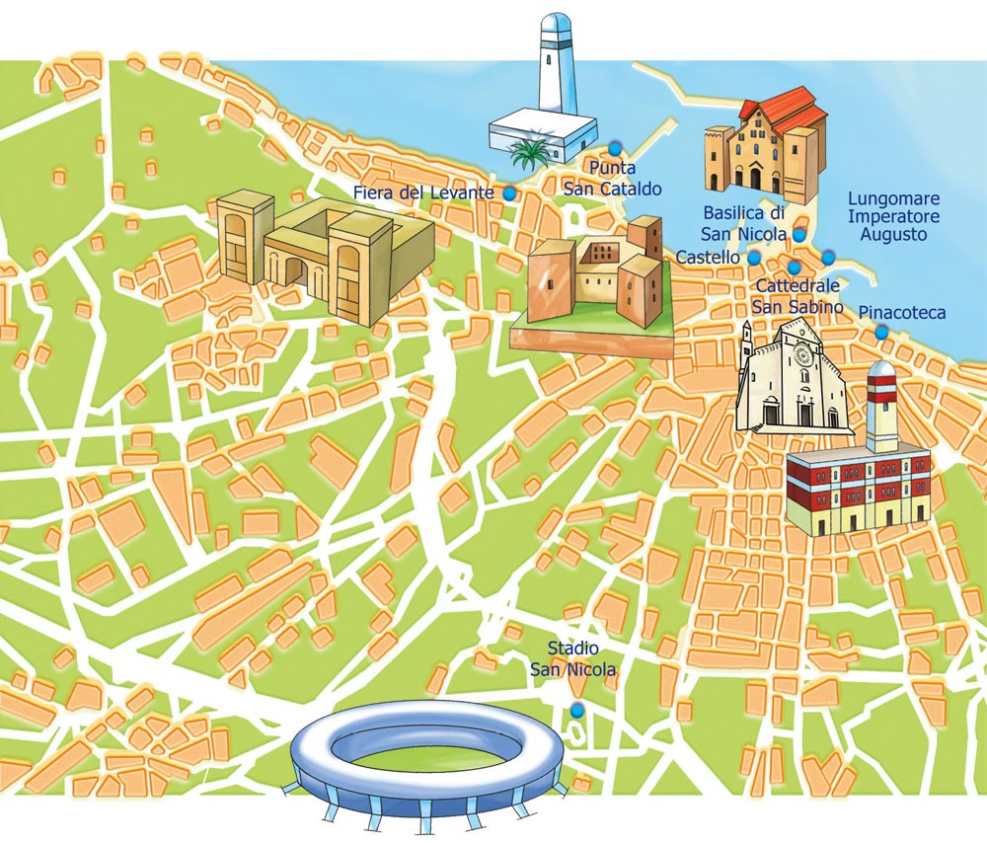
Nota per l’insegnante: Questo e’ un esempio dell’Itinerario panoramico di Bari. Dovranno essere predisposte queste schede con i vari itinerari delle diverse citta’ capoluogo di Regione.
Quali tra questi monumenti vorresti conoscere e vedere?
…………………………………………………………………………………………………………………………………………………………………………….

